**Cahier des charges**

|  |  |
| --- | --- |
| **Date de création du document** | 26/01/2023 |
| **Auteur** | TALAVERA Y NARANJO Amadis |
| **Membres du projet** | TALAVERA Y NARANJO Amadis  SOUBRAMIEN Baayvin |
| **Sponsor** | Commune de la ville Villeneuve-sur-Jour |

**Suivi des modifications :**

|  |  |  |
| --- | --- | --- |
| **Version** | **Date** | **Modification(s)**  **Apportée(s) au document** |
| 1.0 | 26/01/2023 | Premier essais |

**Approbation :**

|  |  |  |  |  |
| --- | --- | --- | --- | --- |
| **Version** | **Date** | **Nom** | **Rôle** | **Signature** |
| 1.0 | 26/01/2023 | TALAVERA Amadis | Membre du projet | [Joli signature] |

**Sommaire**

1. Contexte et définition du problème ………………………………………………………3
   1. Présentation entreprise ……………………………………………………………….3
   2. Présentation commanditaire(s) ……………………………………………………3
2. Objectif(s) ………………………………………………………………………………………………3
3. Périmètre fournis …………………………………………………………………………………..4
4. Description fonctionnelle ………………………………………………………………………4
   1. Version Optimisée ……………………………………………………………………….4
   2. Version Economique ……………………………………………………………………5
5. Matériel et Personnel …………………………………………………………………………….6
   1. Version Optimisée ……………………………………………………………………….6
   2. Version Economique ……………………………………………………………………7
6. Coût(s) estimé(s) ……………………………………………………………………………………8
   1. Version Optimisée ……………………………………………………………………….9
   2. Version Economique ………………………………………………………………….10
7. Comparaison Version Optimisé et Economique …………………………………..12
8. **Contexte et définition du problème :**
   1. **Présentation entreprise :**

|  |  |
| --- | --- |
| **Nom d’entreprise** | BaaAma & Cie. |
| **Type d’entreprise** | Indépendants |
| **Date de création** | 20/01/2023 |

Nous sommes un groupe de gestion de projets, spécialisés en installation et maintiens de système réseaux informatiques.

* 1. **Présentation commanditaire(s) :**

|  |  |
| --- | --- |
| **Nom de commanditaire** | Mairie de la commune de Villeneuve-sur-Jour |
| **Type de commanditaire** | Préfet de département régionale |

1. **Objectif(s) :**

Gestion de l’installation d’un réseau informatique d’un tournois de Jeu Vidéoludique, dans la commune de Villeneuve-sur-Jour.

Le réseau informatique devras relier et assurer la communication entre 10 ordinateurs fixes, ainsi que leur connexion à la fibre réseau présente sur place.

Les gestionnaires devront également :

* Enumérer le matériel nécessaire au fonctionnement et à l’application du réseau,
* Employer et gestionner le(s) professionnel(s) nécessaire(s) au fonctionnement et à l’application du réseau,
* Proposer un tarif incluant toutes les nécessités précédemment cités, prenant en compte les capacités financières du commanditaire.

1. **Périmètre fournis :**

**Périmètre d’action :**

|  |  |
| --- | --- |
| **Lieu** | Commune de Villeneuve-sur-Jour |
| **Adresse Lieu** | 13 rue de la Belleville, 98765, France |
| **Type de Lieu** | Salle des Fêtes |
| **Taille (m²)** | 460 m² |

Information supplémentaires relatives au périmètre :

* La salle est équipé d’une fibre réseau assurant la connexion internet du secteur.

1. **Description fonctionnelle :**

2 versions différentes du projet sont proposés :

* 1. **Version Optimisée :**

La version Optimisée est une version plus onéreuse mais proposant des conditions de jeu de meilleur qualité.

Réseau :

|  |  |
| --- | --- |
| **Type de réseau** | LAN (Local Area Network) |
| **Disposition du réseau** | Etoile |
| **Type de communication** | Commutation - Routage |

Représentation de la disposition du réseau :

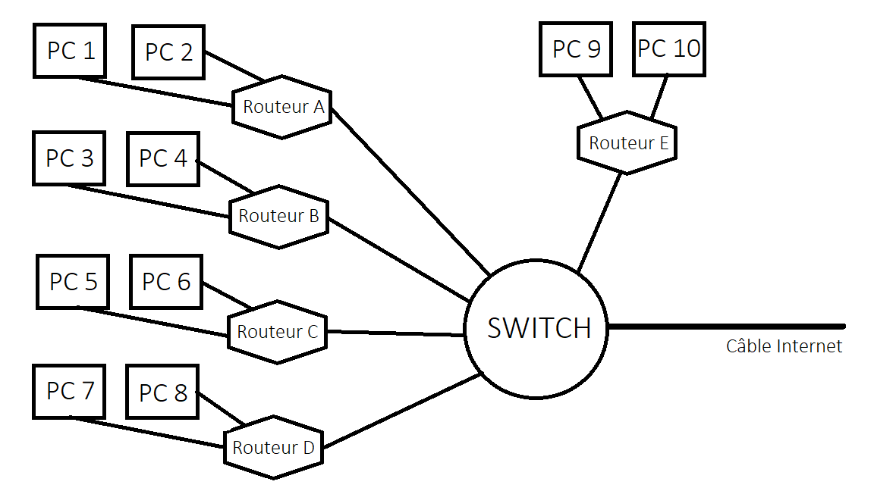

*information du schéma : les thermes « Routeur » et « Switch » ont été inversés.

* 1. **Version Economique :**

La version Economique est une version moins onéreuse mais proposant des conditions de jeu de moindre qualité.

Réseau :

|  |  |
| --- | --- |
| **Type de réseau** | LAN (Local Area Network) |
| **Disposition du réseau** | Etoile |
| **Type de communication** | Commutation - Routage |

Représentation de la disposition du réseau :

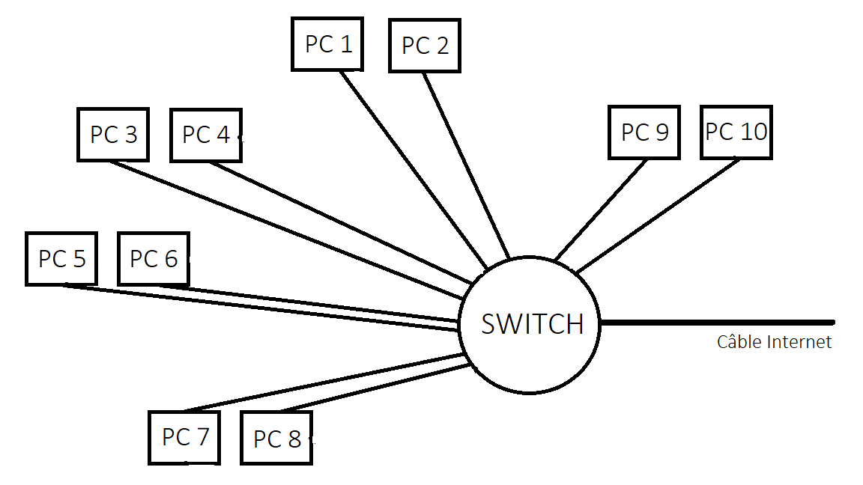

*information du schéma : les thermes « Routeur » et « Switch » ont été inversés.

1. **Matériel et Personnel :**

Le matériel et le personnel nécessaire à l’installation du réseau doit être précisé au préalable par l’entreprise. Le matériel et le personnel peuvent varier selon la version adoptée.

* 1. **Version Optimisée :**

**Matériel nécessaire :**

|  |  |  |
| --- | --- | --- |
| **Matériel** | **Quantité** | **Coût unité**  **(avec TVA)** |
| PC fixe : processeur Itel Core i5-4460, 8 Go de RAM DDR4, stockage SSD 256 Go, carte graphique NVIDIA GeForce GTX 970, carte mère Facteur de forme ATX avec socket LGA 1150/AM3+ et alimentation de 600W 80+ certifié Bronze | 10 | 1150 € (personnalisations comprises) |
| Casque Seneiser USB-Micro | 10 | 15 € |
| Clavier USB-Azerty KB-216 | 10 | 26€ |
| Câble Ethernet CAT5e | 14 (2 packs de 10) | 12 € (1 pack de 10) |
| Switch avec ports Gigabit Ethernet | 5 | 50 € |
| Routeur TP-Link à 8 ports Gigabit Ethernet | 1 | 23€ |

Informations complémentaires : aucune.

**Personnel nécessaire :**

|  |  |  |  |
| --- | --- | --- | --- |
| **Personnel** | **Quantité** | **Temps estimé d’emplois (approximation)** | **Coût par heure (avec TVA)** |
| Technicien de réseautage | 1 | 7 heures | 70 € |
| Technicien en informatique | 1 | 10 heures | 35 € |

Informations complémentaires : aucune.

* 1. **Version Economique :**

**Matériel nécessaire :**

|  |  |  |
| --- | --- | --- |
| **Matériel** | **Quantité** | **Coût unité**  **(avec TVA)** |
| PC fixe : processeur Itel Core i5-4460, 8 Go de RAM DDR4, stockage SSD 256 Go, carte graphique NVIDIA GeForce GTX 970, carte mère Facteur de forme ATX avec socket LGA 1150/AM3+ et alimentation de 600W 80+ certifié Bronze | 10 | 1150 € (personnalisations comprises) |
| Casque Seneiser USB-Micro | 10 | 15 € |
| Clavier USB-Azerty KB-216 | 10 | 26€ |
| Câble Ethernet CAT5e | 14 (2 packs de 10) | 12 € (1 pack de 10) |
| Routeur TP-Link à 8 ports Gigabit Ethernet | 1 | 23€ |

Informations complémentaires : certains PCs, casques et claviers peuvent êtres reconditionnés ou appartenir au participants du tournois.

**Personnel nécessaire :**

|  |  |  |  |
| --- | --- | --- | --- |
| **Personnel** | **Quantité** | **Temps estimé d’emplois (approximation)** | **Coût par heure (avec TVA)** |
| Technicien de réseautage | 1 | 7 heures | 70 € |
| Technicien en informatique | 1 | 10 heures | 35 € |

Informations complémentaires : un technicien informatique n’est pas nécessaire si le matériel est prêté.

1. **Coût(s) estimé(s) :**

Coûts totaux estimés par l’entreprise (coûts des matériaux + coûts du personnel employée).

* 1. **Version Optimisée :**

**Coûts totaux du matériel :**

|  |  |  |  |
| --- | --- | --- | --- |
| **Matériel** | **Quantité** | **Coût unité**  **(avec TVA)** | **Coûts totaux (avec TVA)** |
| PC fixe : processeur Itel Core i5-4460, 8 Go de RAM DDR4, stockage SSD 256 Go, carte graphique NVIDIA GeForce GTX 970, carte mère Facteur de forme ATX avec socket LGA 1150/AM3+ et alimentation de 600W 80+ certifié Bronze | 10 | 1150 € (personnalisations comprises) | 11500 €  (personnalisations comprises) |
| Casque Seneiser USB-Micro | 10 | 15 € | 150 € |
| Clavier USB-Azerty KB-216 | 10 | 26 € | 260 € |
| Câble Ethernet CAT5e | 14 (2 packs de 10) | 12 € (1 pack de 10) | 24 € |
| Switch avec ports Gigabit Ethernet | 5 | 50 € | 250 € |
| Routeur TP-Link à 8 ports Gigabit Ethernet | 1 | 23€ | 23 € |
| **Total** |  |  | 12207 € |

**Coûts totaux du personnel :**

|  |  |  |  |  |
| --- | --- | --- | --- | --- |
| **Personnel** | **Quantité** | **Temps estimé d’emplois (approximation)** | **Coût par heure (avec TVA)** | **Coûts totaux (approximation, avec TVA)** |
| Technicien de réseautage | 1 | 7 heures | 70 € | 490 € |
| Technicien en informatique | 1 | 10 heures | 35 € | 350 € |
| **Total** |  |  | 105 € | 840 € |

**Coûts totaux :**

|  |  |  |
| --- | --- | --- |
| **Coûts totaux matériel (avec TVA)** | **Coûts totaux personnel (avec TVA)** | **Total** |
| 12207 € | 840 € | 13047 € |

Informations complémentaires : aucune.

* 1. **Version Economique :**

**Coûts totaux du matériel :**

|  |  |  |  |
| --- | --- | --- | --- |
| **Matériel** | **Quantité** | **Coût unité**  **(avec TVA)** | **Coûts totaux (avec TVA)** |
| PC fixe : processeur Itel Core i5-4460, 8 Go de RAM DDR4, stockage SSD 256 Go, carte graphique NVIDIA GeForce GTX 970, carte mère Facteur de forme ATX avec socket LGA 1150/AM3+ et alimentation de 600W 80+ certifié Bronze (reconditionné) | 10 | 870 € (personnalisations comprises) | 8700 €  (personnalisations comprises) |
| Casque Seneiser USB-Micro (reconditioné) | 10 | 8 € | 80 € |
| Clavier USB-Azerty KB-216 | 10 | 12 € | 120 € |
| Câble Ethernet CAT5e | 14 (2 packs de 10) | 12 € (1 pack de 10) | 24 € |
| Routeur TP-Link à 8 ports Gigabit Ethernet | 1 | 23€ | 23 € |
| **Total** |  |  | 8947 € |

**Coûts totaux du personnel :**

|  |  |  |  |  |
| --- | --- | --- | --- | --- |
| **Personnel** | **Quantité** | **Temps estimé d’emplois (approximation)** | **Coût par heure (avec TVA)** | **Coûts totaux (approximation, avec TVA)** |
| Technicien de réseautage | 1 | 7 heures | 70 € | 490 € |
| Technicien en informatique | 1 | 10 heures | 35 € | 350 € |
| **Total** |  |  | 105 € | 840 € |

**Coûts totaux :**

|  |  |  |
| --- | --- | --- |
| **Coûts totaux matériel (avec TVA)** | **Coûts totaux personnel (avec TVA)** | **Total** |
| 8947 € | 840 € | 9787 € |

Informations complémentaires : certains PCs, casques et claviers peuvent êtres reconditionnés ou appartenir au participants du tournois. Dans ce dernier cas, un technicien informatique n’est pas nécessaire si le matériel est prêté. Tout cela peut contribuer à une diminution du prix estimé.

1. **Comparaison version Optimisée et Economique :**

**Coûts totaux des versions :**

|  |  |  |
| --- | --- | --- |
| **Version Optimisée** | **Version Economique** | **Différentiel** |
| 13047 € | 9787 € | 3260 € |

La version Optimisée est plus optimisé et propose un meilleur confort de jeu aux participants.

La version Economique est moins onéreuse tout en proposant un minimum de confort de jeu aux participants.

**Information :** les commanditaires sont priés d’informer l’entreprise concernant les choix de propositions de versions alloués au projet, ceci affin de permettre sa mise en place dans les plus brefs délais.